
Parrocchia
SS. Angeli Custodi
Riccione

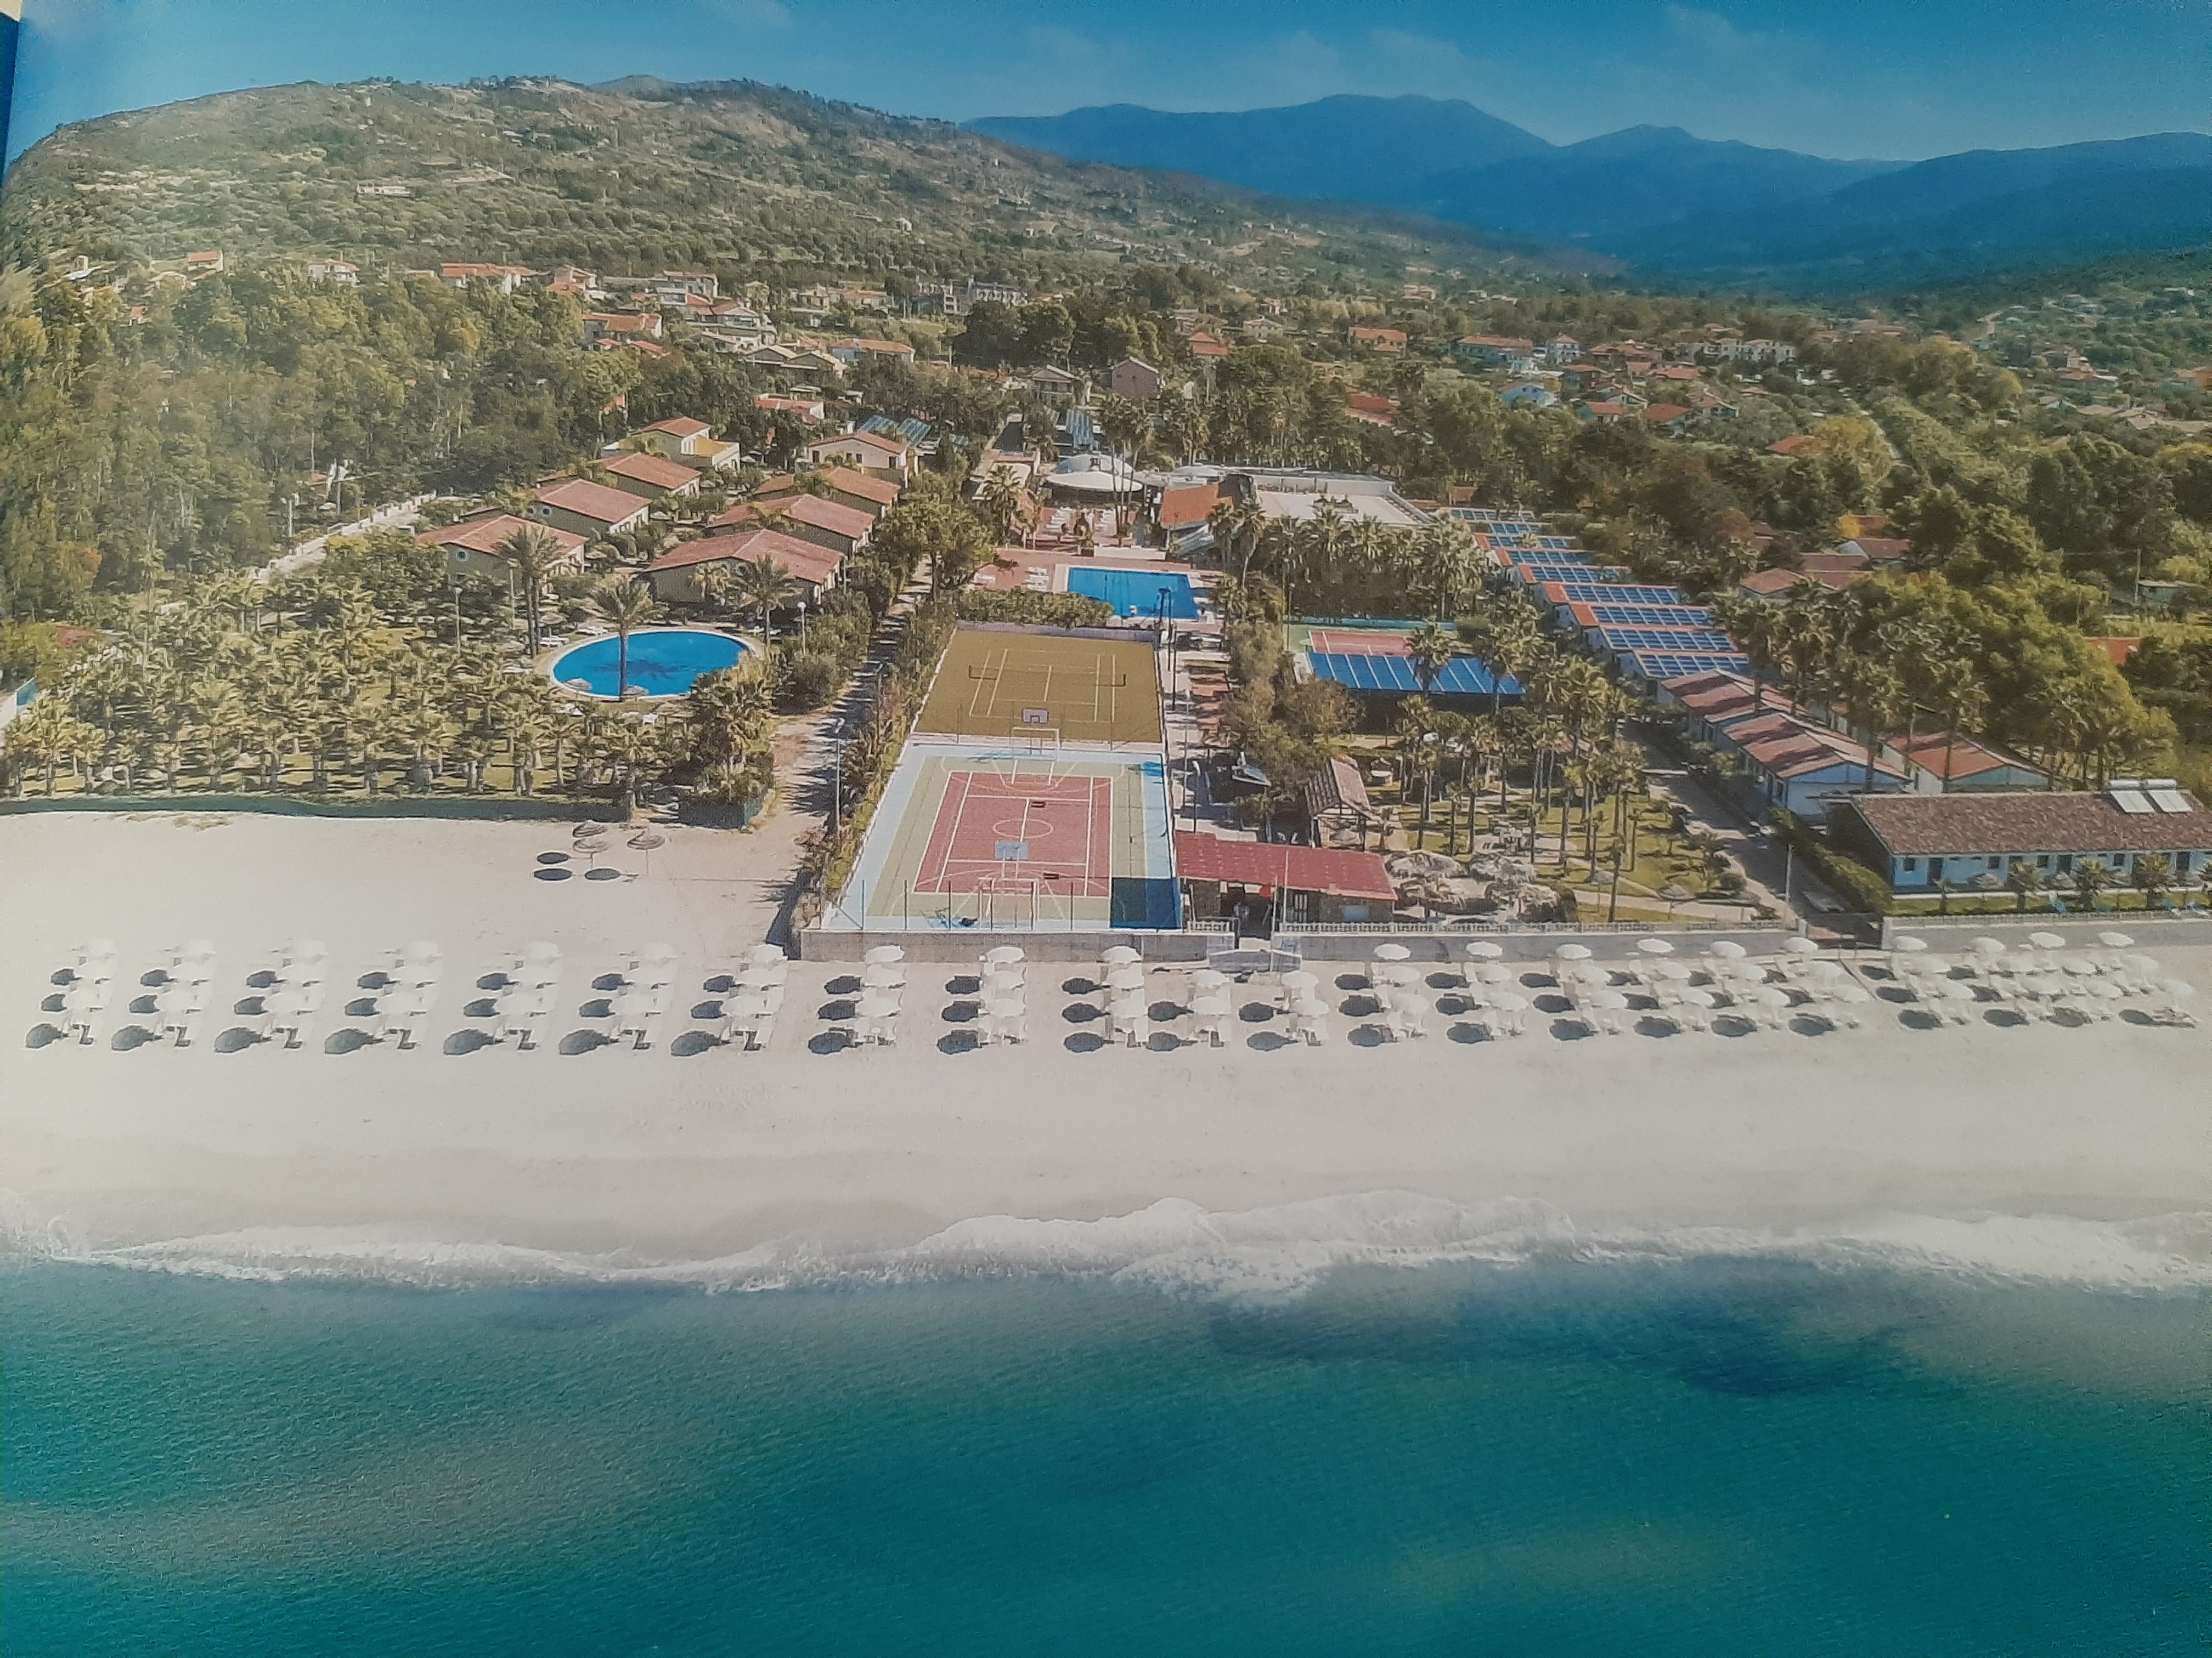

POSIZIONE
Direttamente sul mare.

MARE
Ombrelloni, sdraio e lettini inclusi.

CAMERE
Camere climatizzate ubicate nei villini a piano terra, con TV, telefono, minibar,cassaforte, servizi con doccia e asciugacapelli.

RISTORAZIONE
Menù a buffet a scelta con bevande incluse.

SPORT ED INTRATTENIMENTI
Piscina per adulti e vasca a basso fondale per bambini, campo polivalente di calcetto e tennis, ping pong, bocce, area fitness attrezzata.

TRATTAMENTO PREVISTO
Pensione Completa con prima colazione a buffet, ristorante con servizio al tavolo con menù a scelta; buffet di verdure e antipasti e dessert; vino del Cilento e acqua minerale compresi.

Via Oglio, 2 – 47838 RICCIONE
Tel. 0541 640506 – Fax 0541 450860
www.parrocchiaangelicustodi.org
E-mail: ss.angelicustodi@libero.it
Via Oglio, 2 – 47838 RICCIONE
Tel. 0541 640506 – Fax 0541 450860
C.F. 91000740406
www.parrocchiaangelicustodi.org
E-mail: ss.angelicustodi@libero.it

QUOTA INDIVIDUALE € 700,00
SUPPL. CAMERA SINGOLA € 150,00

LA QUOTA COMPRENDE:
- Viaggio in bus GT a/r;
- Sistemazione in hotel 4* sup. a Marina di Ascea direttamente sul mare con trattamento di pensione completa, bevande ai pasti incluse, 8 giorni completi;
- Drink di benvenuto;
- Serate danzanti in hotel e animazione tutti i giorni.
- Utilizzo della spiaggia privata attrezzata con sdraio, lettini e ombrelloni, delle piscine, della pineta privata con corso ginnico e sentiero natura;
- Escursioni da scegliere in loco;
- Assicurazione medico-bagaglio.
- Iva, tasse e servizio
- Tassa di soggiorno

LA QUOTA NON COMPRENDE :
- Le mance, gli extra e tutto quanto non espressamente indicato ne “la quota comprende”.

ISCRIZIONI : in Parrocchia con Caparra di € 100 a persona,
fino ad esaurimento posti (50).

DON GIORGIO Tel. 0541-640506

Cell. 340-2529100
ss.angelicustodi@libero.it

RITROVO: MERCOLEDI’ 23 ORE 6,30

PARTENZA: ORE 7

